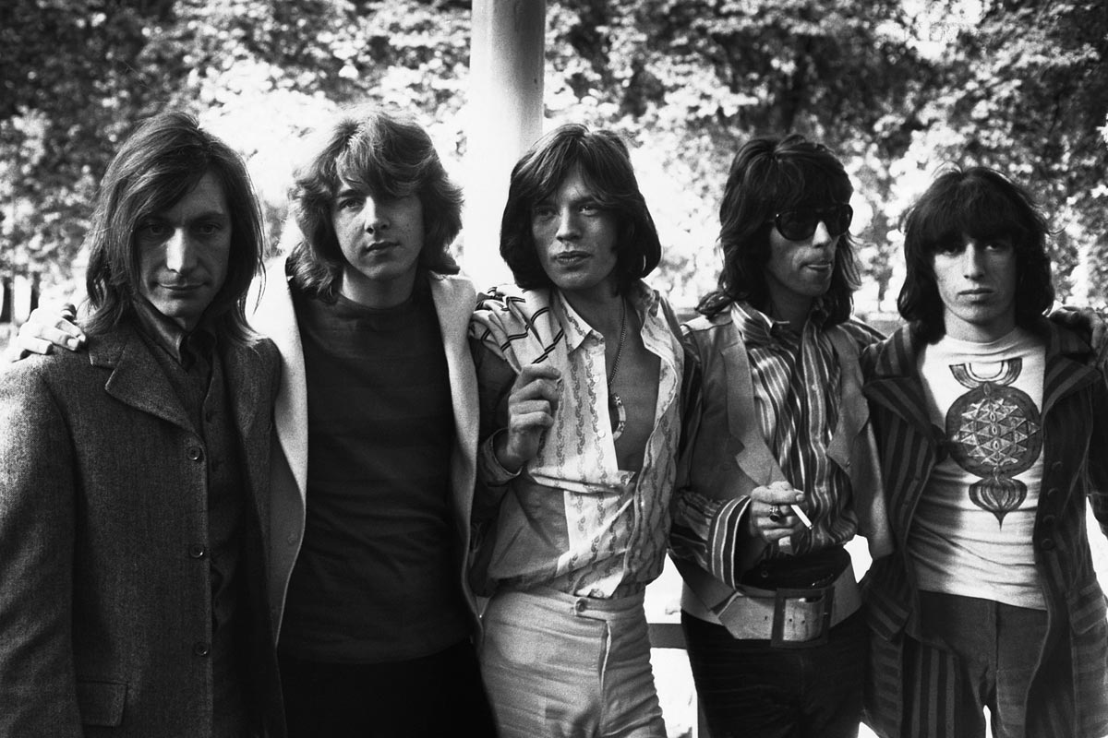
The Rolling Stones
(1962, Angleterre [R-U], à Actuel)
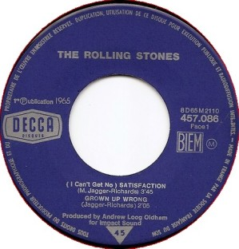  Disque vinyle 45 tours | 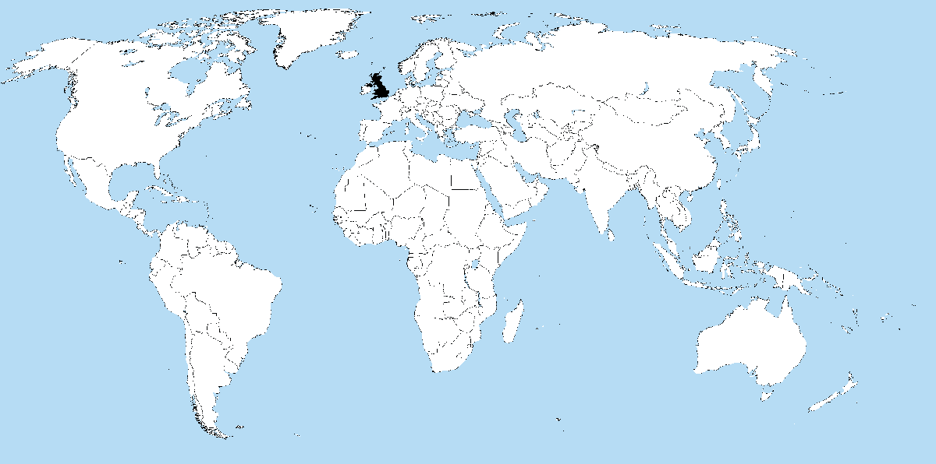  Royaume-Uni sur la carte

